ҚазақстанРеспубликасыОқу-ағартуминистрлігі

«Білім» кәсіби гуманитарлық-техникалық колледжі



**Зертханалық жұмыс №8**

**Тақырыбы: Сұрыптау алгоритмдері мен жұмыс.**

|  |  |  |  |
| --- | --- | --- | --- |
| № | Жұмыстың орындау сапасы | Баға диапазоны | Орындаған % |
| 1 | Орындалған жоқ, сабақта себепсіз болмады. | 0 % |  |
| 2 | Жұмыстың орындалуы және студенттің белсенділігі | 0-50% |  |
| 3 | Жұмысты рәсімдеу | 0-20% |  |
| 4 | Анықтамалар мен техникалық әдістемелерді, пәннің оқу-әдістемелік кешенін, лекция конспектілерін қолдана білу. | 0-5% |  |
| 5 | Техникалық құралдарды пайдалана білу | 0-5% |  |
| 6 | Жұмысты қорғау | 0-20% |  |
|  | Қорытынды | 0-100% |  |

Оқытушы: Нургисаева У.М.

Студент: Ташимбаева Анита

Мамандығы: 3Бқ2-22

Тараз 2025

**Зертханалық жұмыс №8**

**Тақырыбы: Сұрыптау алгоритмдері мен жұмыс.**

1. **Элементтердіөсуретіменсұрыптау**  
   Бүтінсандардантұратынтізімберілген. Осы тізімдіөсуретіменсұрыптаңыз.

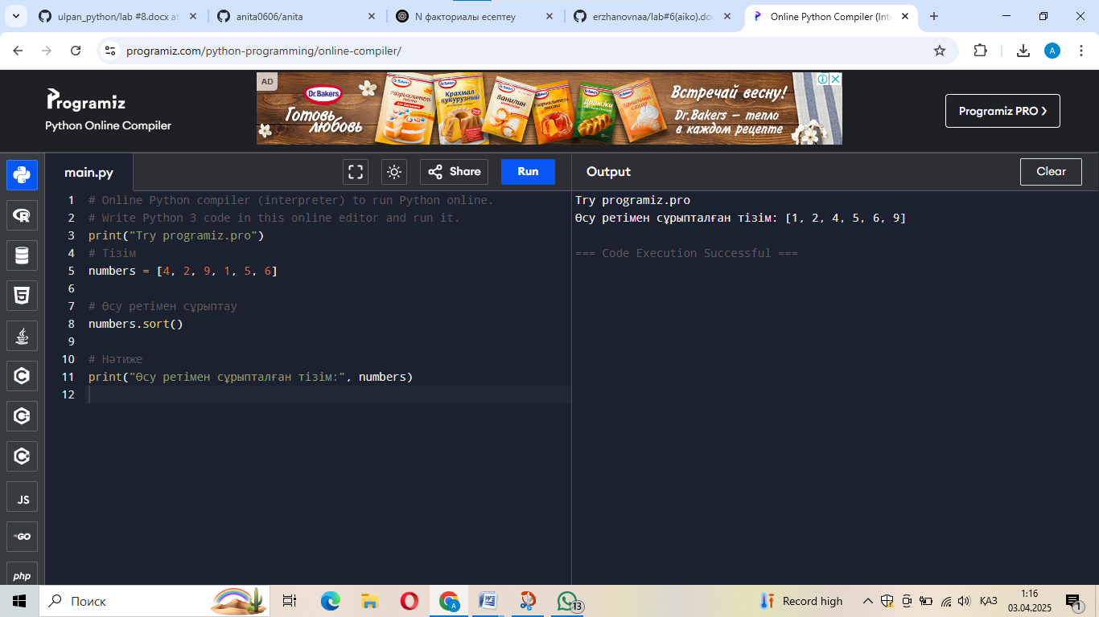

1. **Элементтердікемуретіменсұрыптау**  
   Бүтінсандардантұратынтізімберілген. Осы тізімдікемуретіменсұрыптаңыз.

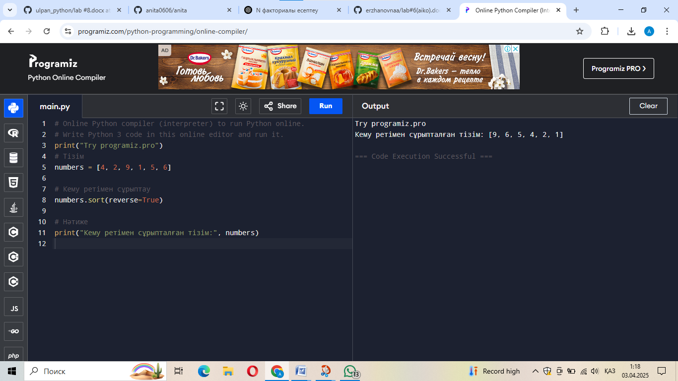

1. **Тізімнентеріссандардыалыптастапсұрыптау**  
   Бүтінсандардантұратынтізімберілген. Осы тізімнентеріссандардыалыптастап, қалғанэлементтердіөсуретіменсұрыптаңыз.

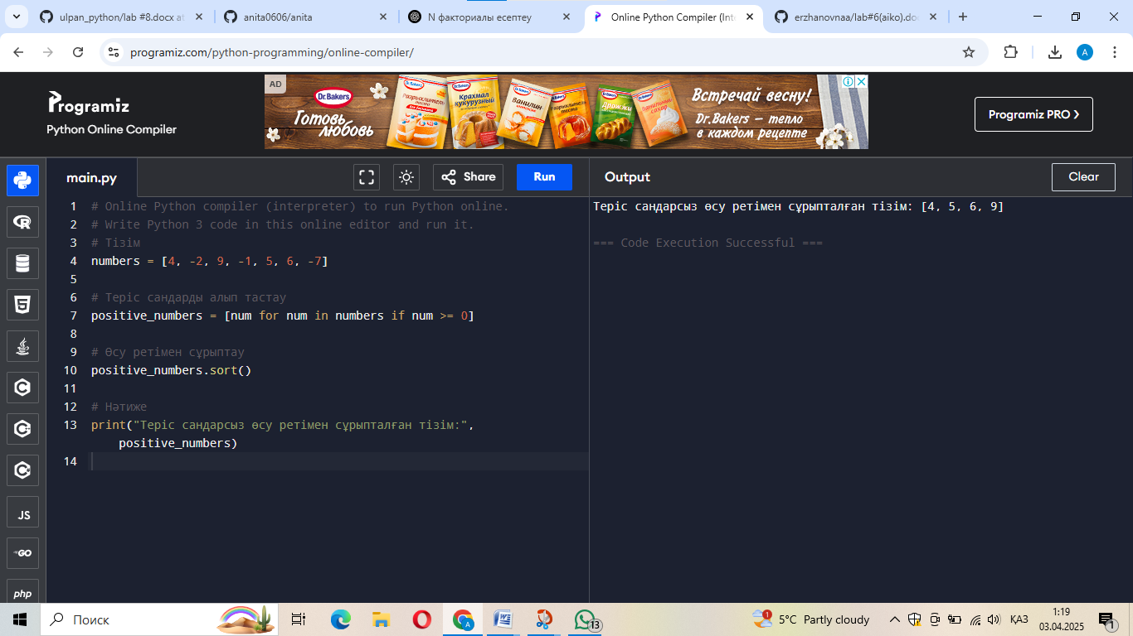

1. **Сұрыпталғантізімненбіріншіжартысынөсуретімен, екіншіжартысынкемуретіменсұрыптау**  
   Бүтінсандардантұратынтізімберілген. Тізімніңбіріншіжартысынөсуретімен, екіншіжартысынкемуретіменсұрыптаңыз.

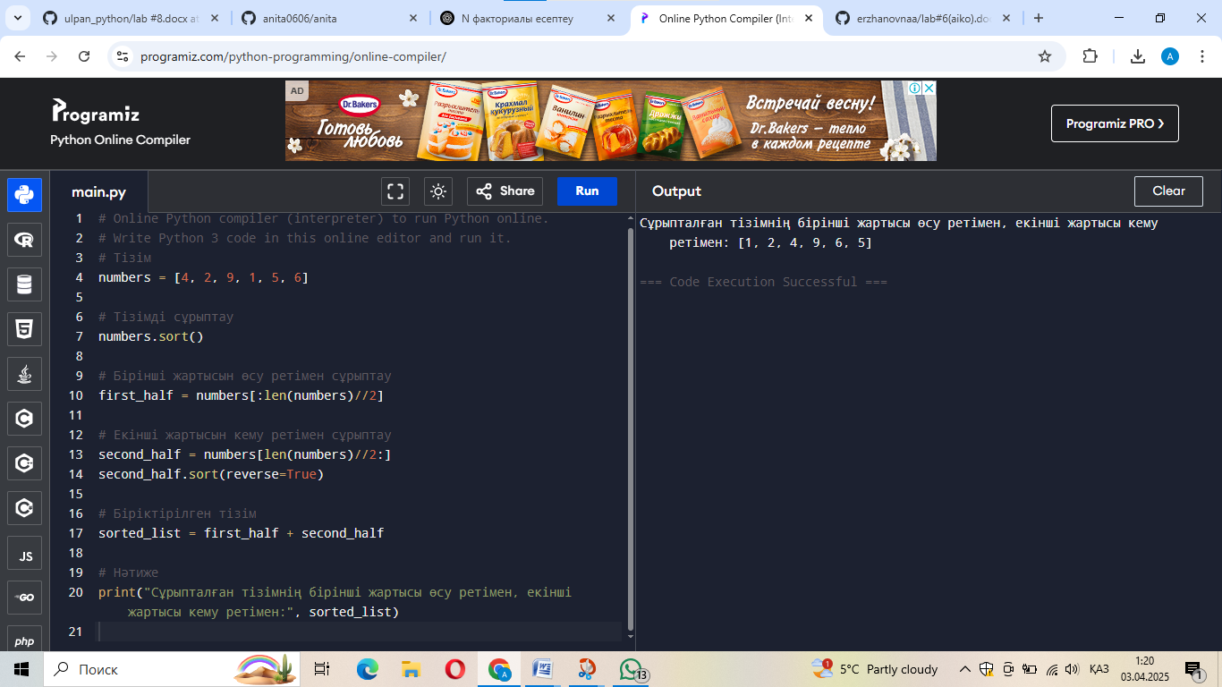

1. **Тізімненқайталанатынэлементтердіалыптастапсұрыптау**  
   Бүтінсандардантұратынтізімберілген. Осы тізімдісұрыптап, қайталанатынэлементтердіалыптастаңыз.

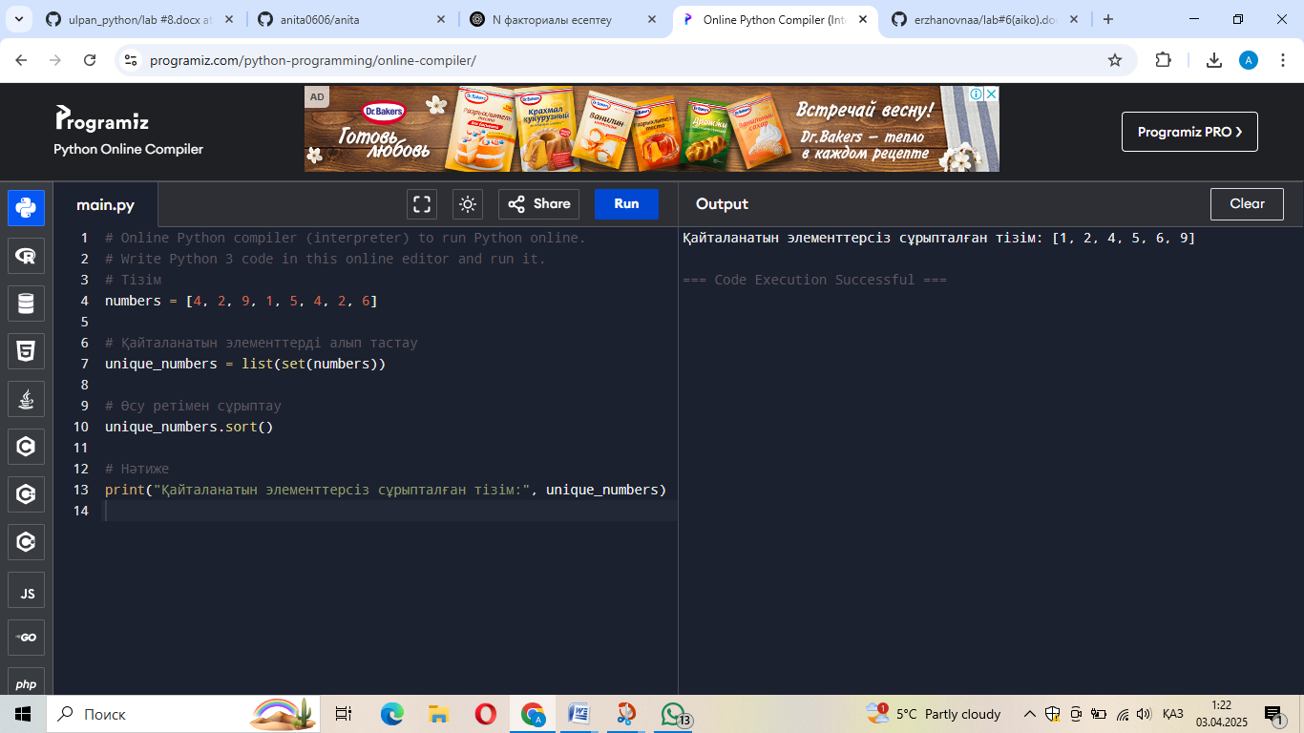

**Қорытынды**

• **Элементтерді өсу ретімен сұрыптау:** Бұл тапсырмада бүтін сандардан тұратын тізімнің барлық элементтері өсу ретімен сұрыпталады. Яғни, ең кіші сан бірінші орынға, ал ең үлкен сан соңғы орынға келеді. Бұл әдіс көбінесе деректерді талдау немесе іздеу кезінде қолданылады.

• **Элементтерді кему ретімен сұрыптау:** Бұл тапсырмада бүтін сандардан тұратын тізім кему ретімен сұрыпталады. Яғни, ең үлкен сан бірінші орынға, ал ең кіші сан соңғы орынға келеді. Кему ретімен сұрыптау көбінесе жоғарыдан төмен қарай көрсетілетін нәтижелерді қажет ететін жағдайларда пайдалы болады.

• **Тізімнен теріс сандарды алып тастап, қалған элементтерді өсу ретімен сұрыптау:** Бұл тапсырмада теріс сандар тізімнен алып тасталып, тек оң сандар ғана қалдырылады, және олар өсу ретімен сұрыпталады. Теріс мәндерден құтылу қажет болғанда, осы әдіс тиімді болады, мысалы, тек оң мәндермен жұмыс істегенде.

• **Сұрыпталған тізімнен бірінші жартысын өсу ретімен, екінші жартысын кему ретімен сұрыптау:** Бұл тапсырмада тізім екіге бөлініп, бірінші жартысы өсу ретімен, екінші жартысы кему ретімен сұрыпталады. Мұндай сұрыптау әдісі екі түрлі тәртіпті бір тізімде сақтауға мүмкіндік береді, яғни бірінші бөлікте мәндер ұлғаяды, екінші бөлікте кішірейеді.

• **Тізімнен қайталанатын элементтерді алып тастап, сұрыптау:** Бұл тапсырмада тізімнен қайталанатын элементтер алынып, тек бірегей мәндер қалдырылып, содан кейін олар өсу ретімен сұрыпталады. Бұл әдіс деректердің бірегейлігін сақтап, нәтижені сұрыптау кезінде қолданылады.